Министерство науки и высшего образования Российской Федерации

Федеральное государственное бюджетное образовательное учреждение высшего образования

«Рязанский государственный радиотехнический университет

имени В.Ф. Уткина»

Кафедра «Электронные вычислительные машины»

Отчет о лабораторной работе №4

Разработка триггеров

по дисциплине

«Клиент серверные приложения баз данных»

Выполнили:

Студенты группы 046

Бригады №8

Вашкулатов Н.А.

Анохин В.А.

Проверили: асс. Баранова С.Н. асс. Хизриева Н.И.

Рязань 2022

**Цель работы**

Изучение операторов для создания триггеров, разработка AFTER-триггеров и INSTEAD OF-триггеров к базовым таблицам БД и для представлений.

**Практическая часть**

1. Изучение оператора CREATE TRIGGER для создания триггеров к базовым таблицам БД.

1.1. Разработать AFTER-триггер, который позволяет удалять информацию обо всех ателье из таблицы Ателье, кроме ателье с номером 1. Считать, что пользователю предоставляется возможность удаления множества записей в таблице.

Создание триггера для пункта 1.1 показано на рисунке 1:

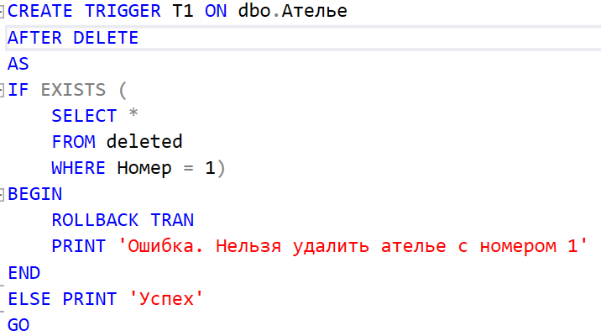

Рисунок 1 – Создание триггера

Попробуем удалить информацию о всех ателье (рисунок 2)

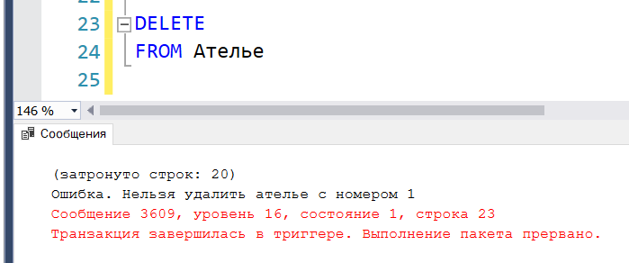

Рисунок 2 – Удаление информации о всех ателье

Попробуем удалить информацию о ателье с номером 2 (рисунок 3):

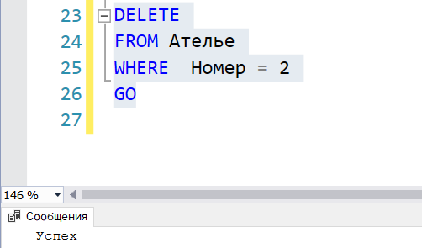

Рисунок 3 – Удаление информации о ателье 2

Делаем вывод, что если применяется определённая команда к нескольким строкам, среди которых есть строки (хотя бы одна), попадающие под ограничение, то будет осуществлён откат транзакции, означающий отмену всех действий, и таблица вернётся в исходное состояние, так как AFTER TRIGGER работает по принципу «Либо всё, либо ничего» и сначала выполняется команда, а потом уже запускается триггер.

1.2. Разработать INSTEAD OF-триггер для рассматриваемого в п.1.1 задания. Сравнить результаты работы INSTEAD OF и AFTER-триггеров.

Создадим триггер по задание 1.2 (рисунок 5)

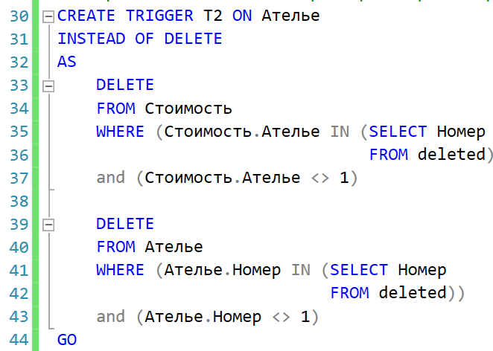

Рисунок 5 – Создание триггера по задание 1.2

Таблица «Ателье» до удаления информации о ателье (рисунок 6)

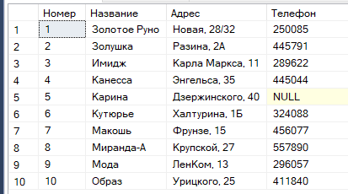

Рисунок 6 – Таблица «Ателье»

Попробуем удалить всю информацию о ателье (рисунок 7):

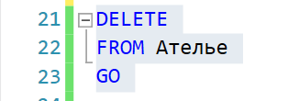

Рисунок 7 – Удаление информации о всех странах

На рисунках 8-9 представлены таблицы «Ателье» и «Стоимость»

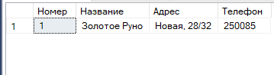

Рисунок 8 – Таблица «Ателье»

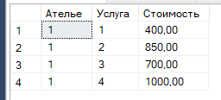

Рисунок 9 – Таблица «Стоимость»

Попробуем удалить информацию о ателье 1, которое попадает под ограничение (рисунок 10):

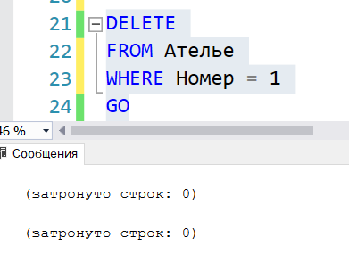

Рисунок 10 – Информация о ателье 1 не удаляется

Делаем вывод, что INSTEAD OF TRIGGER работает по принципу «Только нужное». Если условие выполняется, то команда выполняется. При удалении нескольких (или всех) строк, команда будет применяться только к тем строкам, которые не попадают под ограничение. Также в INSTEAD OF триггере возможна разработка стратегии каскадирования между дочерней и родительской таблицей. Это позволяет не нарушать ссылочную целостность, при удалении из родительской таблицы информация будет также удаляться из дочерней таблицы автоматически.

1.3. Разработать триггер, который позволяет изменять длительность выполнения услуги только на меньшее значение. Считать, что пользователю предоставляется возможность модификации множества записей в таблице. (рисунок – 11)

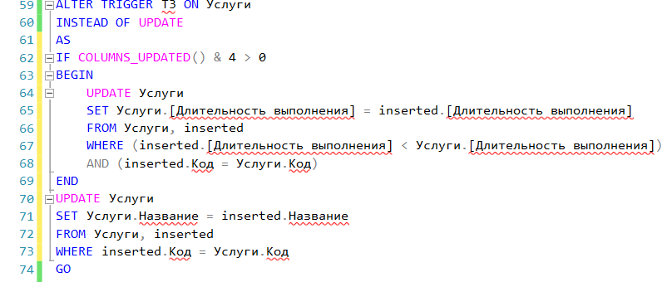

Рисунок 11 – Создания триггера по заданию 1.3

На рисунке 12 представлена таблица «Услуги»

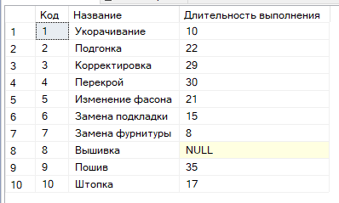

Рисунок 12 – Таблица «Услуги»

Обновим информацию длительности выполнения, уменьшим ее на 1 (рисунок 13)

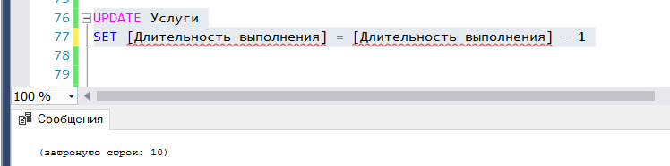

Рисунок 13 – Обновление значений

Значения о информацию длительности выполнения уменьшилась на 1 (рисунок 14)

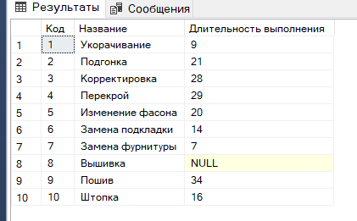

Рисунок 14 – Таблица «Услуги»

Изменим значения о длительности выполнения, увеличив ее на 10 (рисунок 15)

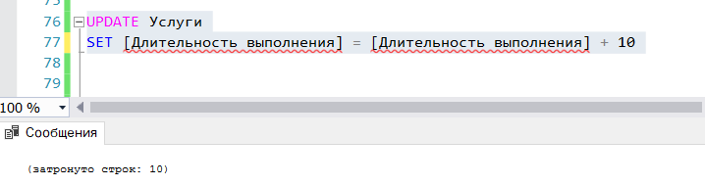

Рисунок 15 – Обновление значений

Делаем вывод, что значения увеличить нельзя, так как стоит ограничение.

2. Создание триггеров для представлений.

2.1. Создать представление с информацией об этническом составе стран. Представление должно включать столбцы Код страны, Наименование страны, Код языка, Наименование языка, Численность и Год.

Создадим представление (рисунок 16 - 17):

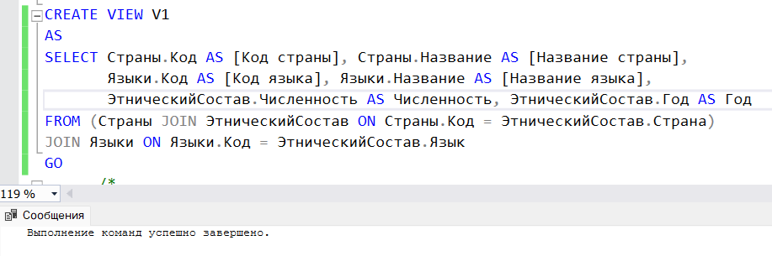

Рисунок 16 – Создание представления

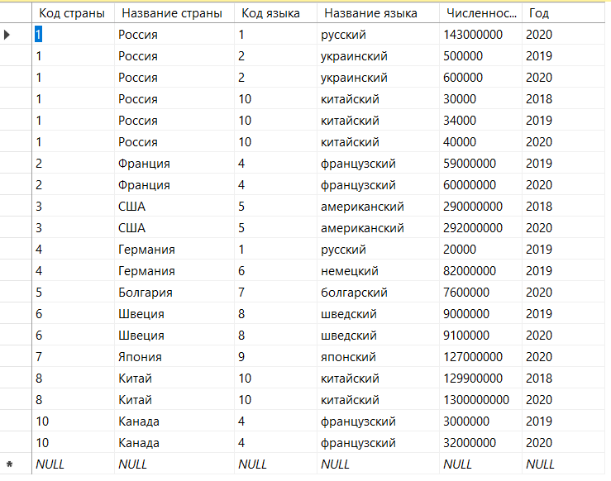

Рисунок 17 – Представление V1

2.2. Разработать триггер, который позволяет вносить информацию об этническом составе стран через представление. Считать, что пользователю предоставляется возможность вставки только одной записи через представление. Предусмотреть вывод сообщения об ошибке в случае ввода информации о несуществующей стране или языке.

Создадим триггер (рисунок 18):

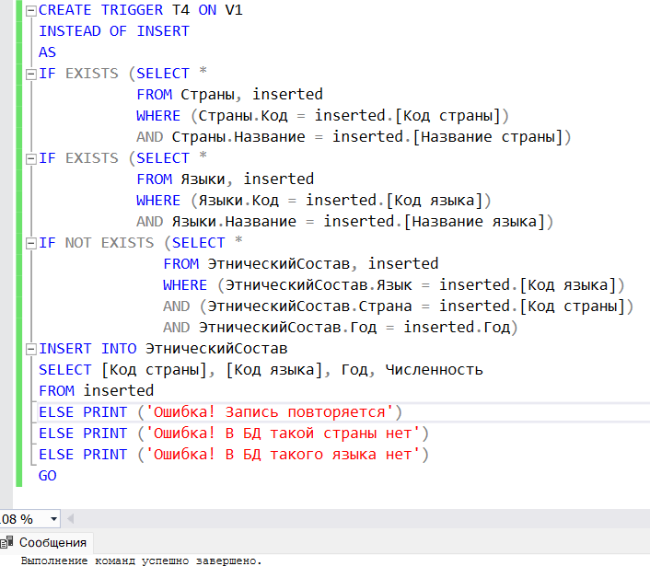

Рисунок 18 – Создание триггера по задание 2.2

Занесём значения в представление (рисунок 19):

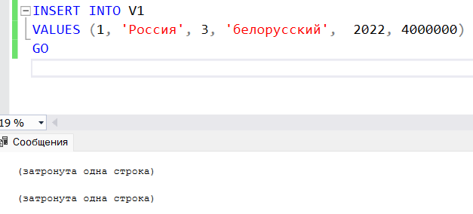

Рисунок 19 – Добавление данных

Занесём эти же значения повторно (рисунок 20):

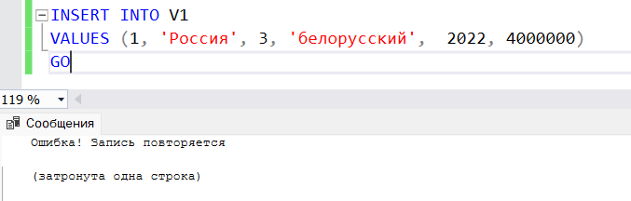

Рисунок 20 – Добавление данных повторно

Занесём данные о несуществующей стране (рисунок 21)

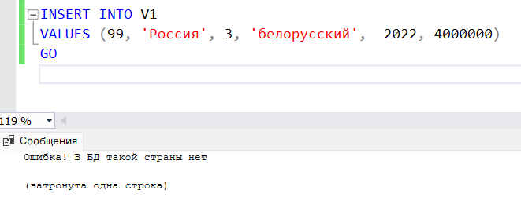

Рисунок 21 – Добавление данных с не существующем кодом страны

**Заключение**

По окончании выполнения лабораторной работы были изучены операторы для создания триггеров, разработка AFTER-триггеров и INSTEAD OF-триггеров к базовым таблицам БД и для представлений.